Priča o dugi
Nećete vjerovati da u davnim vremenima svijet nije bio obojen. Nekada davno boje su bile naprosto nevidljive. Obojena je bila samo duga što se napinjala raskošno blistajući između oblaka. Valjda je to bilo normalno jer se nitko nije bunio protiv takvog nedovršenog svijeta što je prije nalikovao na neku crno-bijelu fotografiju nego na mjesto u kojem se moglo lijepo živjeti.
Jednoga je dana duga, koja je rado prisluškivala ljude, naćulila svoje radoznale uši pažljivije nego obično. Čuo se razgovor:
-Pogledaj kako blista u bojama, zamisli kako bi izgledala ova livada da je obojena kao duga. Naše bi selo bilo mnogo ljepše.
Djevojčice su počele zamišljati boje za svoje haljine, dječaci su poželjeli lijepe, šarene lopte. Kako boje nisu imale naziva, djeca su svakoj od njih izmislila posebno ime. Tako su rođene Crvena, Zelena, Žuta i sve ostale boje, a našlo se i nijansi za onu neodlučnu djecu koja nisu znala odabrati najljepšu boju pa su se dvoumila između dvije slične. Duga je bila dirnuta, razmišljala je koja bi igra mogla najviše razveseliti djecu i napokon se dosjetila.
Kako to nitko nije očekivao, dala se u bijeg preko polja, sva su djeca potrčala za njom. Sve što im se našlo na putu moralo se ukloniti jer su djeca bila sigurna da će uloviti dugu. No, ona im je neprestano uzmicala.
Umorni , pali su u dubok san.
Kad su se probudili, nisu mogli vjerovati što su vidjeli. Pred njima je ležala raskošno obojena cvjetna livada i šuma, ptice, leptiri, krovovi-sve je bilo onakvo kako su željeli, čak su i odrasli to primijetili. Svijet je blistao zapanjen i sretan. Kako se to dogodilo?
Možda je u snu duga darovala djeci boje, a oni su onda sve sami obojili? Možda je svijet oduvijek bio obojen , samo su djeca usnula neki ružan san o crno-bijelom svijetu? Bilo kako bilo, ovako je život postao ljepši. Tako misli i duga , koja se katkad pojavi poslije kiše između oblaka. Pokušala sam je uloviti, ali mi nije uspjelo. Ne vjerujete?
Jadranka Škrobar

Da li si ti ulovio dugu ili barem pokušao? Probaj zamisliti da loviš dugu, kako to izgleda?
Znaš li koje su to boje koje ima duga ( neka ih imenuje)?
To su neka od pitanja koje možete postaviti u razgovoru s djetetom nakon pročitane priče. Zamolite neka nacrta kako lovi dugu ili napravi dugu od kolaža.
Radovima možete ukrasiti neki dio prostorije u kući.
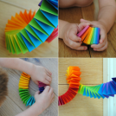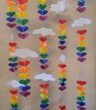
Nakon ove likovne aktivnosti napravite igrokaz „Kako se duga pojavljuje nakon kiše“
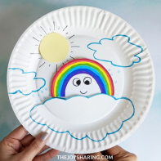
https://www.thejoysharing.com/2020/02/rainbow-formation-paper-plate-craft.html

Slikanje s balončićima od sapunice(koristite dugine boje)
Umjesto vodenih boja ili tempera možete koristiti jestive boje za kolače.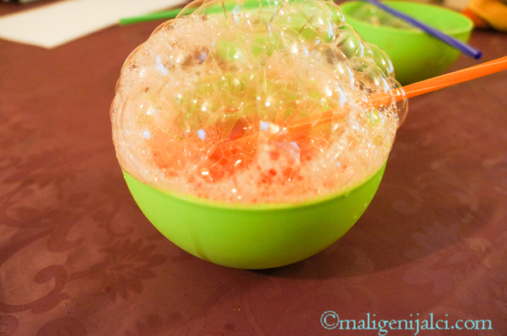
http://www.maligenijalci.com/slikanje-s-baloncicima-od-sapunice/
Budite znanstvenici i napravite eksperimente:
1. Za napraviti dugu potrebna je: čaša vode, bijeli list papira i sunce ( daljnji proces pogledajte na linku)
http://www.pjesmicezadjecu.com/uradi-sam/napravi-svoju-dugu.html
2.Duga od bombona (a ostatak bombona možete pojesti)
https://masandpas.com/melting-skittles-experiment/
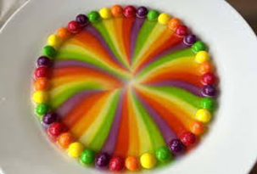

Izvor:http://vrtickeprice.blogspot.com/2017/09/prica-o-dugi.html
Vaše odgojiteljice!

